估 算 题
考点解析
估算类试题近年来在各地的中考试卷中经常出现，试题多以选择题形式出现。估算题考察的知识点主要有长度的测量、速度、温度、压力和压强等。另外还涉及一些估算方法类题目，纳米技术也成为各地考题热点。
点击中考

【例1】（2004年四川省）“纳米”是一种长度单位，1nm=10⁻⁹m，纳米技术是以0.1∽100nm这样的尺度为研究对象的前沿科学，目前我国在对纳米技术的研究方面已经跻身世界前列。1.76×10⁹nm可能是( )
A．一个人的身高
C．一座山的高度
B．物理课本的长度
D．一个篮球场的长度
【解析】因为1 nm＝10⁻⁹m，所以1．76×10⁹nm=1．76m，由此可判断此长度应为一个人的
身高。故应选A。
对尖端科学技术——纳米技术，应有一定的了解，既可以扩大知识面，又可以提高同学们对物理知识应用的能力。
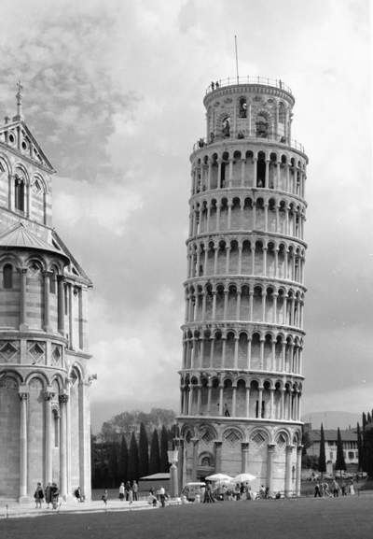
图1
【例2】(2004年江苏淮安)意大利的比萨斜塔600多年来“斜而不倒”。 300多年前物理学家伽利略在塔上做了著名的自由落体实验，使其更加充满了神奇的魅力，吸引着世界各地游客纷至沓来。斜塔究竟有多高呢？图1为比萨斜塔的正面照片，请你仔细观察图片，利用图片所提供的信息，推断测算出斜塔实际高度，并简单说出推断理由。
【解析】观察图片。取人的身高1.7m．选取人的身高作为推算的依据。
测量图片中某人的高度约为2.0mm实际测量图片塔高64.6mm
根据比例知识可知：塔高 H = 64．6mm×1．7m / 2．0mm = 54．9 m
本题考察考生能否正确从图片背景中提取信息，即选取游客作为推测对象，关键是方法正确，因图片的清晰度的问题，对实际测量结果不作过高要求。
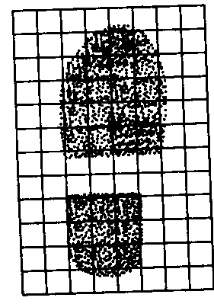
【例2】如图2所示，是一个中学生体重为670N的中学生，在方格纸上站立时，描下的鞋底贴地部分的轮廓，其中每个方格的面积为6.0cm²,则该同学双脚站立于水平地面时，对地面的压强值大约是多少？（4.0×10⁴Pa）
图2
分析略。

单元训练

夯实基础
1.小名同学把掉到地面上的物理课本捡起来放回到课桌上，根据你平时对物理课本的重力和桌面高度的观察和了解，估算出小名同学捡回物理课本书，手克服克服课本的重力所做的功大约为 （选填序号：①0.015J；②0.15J；③1.5J；④15J）
2. 下列物体中接近与1N的物体是 （ ）
A.2个鸡蛋 B.10个图钉 C.一台电风扇 D.一本物理书
3.一个人站在地面上，双脚着地，那么他对地面的压强最接近于（ ）
- 10Pa B.100Pa C.1000Pa D.10000Pa
4.李明同学快速地由一楼跑到三楼的过程中，他的功率与下列哪个值最相近（ ）
A.5W B.50W C.500W D.5000W

5．学了物理，小青同学对与人身体相关的物理量很关注，并进行了估测。以下估测量中合理的是( )

A．手指甲的宽度约为1.2×10^{－3}m B．人的身高约为1600cm

C．正常体温的平均值约为37.5℃ D．人体电阻值约为几十Ω
6.下列估测中，最接近实际的是 ( )
A．人步行的速度约3.96km/h B．一个中学生的质量约500kg
C．课本每张纸的厚度约750μm D．中学生的头发直径约50nm
7.下列估测中，最接近实际的是( )
A．运动员百米赛的平均速度约15m/s B．一张课桌的高度约为1000cm
C．一个苹果重约0.25N D．声音在常温下的空气中的速度约为340 m/s
8．下列物体中，质量约为$2×{\text{10}}^{5}$mg的是( )
A.一颗图钉
B.一册初二物理课本
C.一张学桌
D.一把木椅
9．一个普通中学生双脚站立在水平地面上，他对水平地面的压力和压强最接近于( )
A．50 N 10 Pa B．50 N 10⁴Pa
C．500N 10³Pa D．500N 10⁴Pa
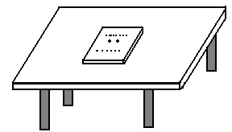
10．如图3所示，是一本九年义务教育初三年级物理教科书（人民教育出版社），将它平放在水平桌面的中央，它与桌面的接触面积大约为500cm²，静止时它对桌面的压强约为（ ）
图3
A．6Pa
B．60Pa
C．200Pa
D．600Pa

探究提高
11. 陆地上奔跑最快的动物猎豹速度最接近于（ ）
A.0.01 m/s B.1 m/s C.30 m/s D.100 m/s
12．下列估计值中合理的是 ( )
A.长跑运动员的体温可达46℃ B.短跑运动员的速度可达72km/h
C.足球运动员的质量可达80kg D.举重运动员的举力可达5000N
13.你家吃饭所用的筷子长约为______cm，人民币的一元硬币的质量约为6.5_________。
14.走钢丝的演员若两脚都站立在直径为2cm的钢丝上（脚与钢丝平行），估算一下他的脚对钢丝的压强是 。（提示：一只脚的受力面积可用脚长乘以2 cm）？
15.估测一下一张纸平放在桌面上时对桌面的压强有多大？想一想，如何测出一张纸的重力和纸与桌面的接触面积？需要哪些测量工具。

16.某沼泽地能承受的压强为2×10⁴Pa，一位同学的体重为600N，他与沼泽地的接触面积是多大时，才不会陷入沼泽地？

17.一件普通教室里面的空气质量为m,某重物的质量是它的两倍即2m，那么一个普通的中学生 （ ）
A．拿不动一个这样的物体 B.至少能拿起一个这样的物体
C．至少能拿起两个这样的物体 D.有可能拿起八、九个这样的物体
18.雅典奥运会上，我国25岁的女子举重选手唐功红最后一把挺举成功举起了182.5kg 的杠铃，夺得金牌。如果唐功红完成一次挺举需要的时间是2.5s，那么她在最后一次挺举过程中做功的功率大约是（ ）
A.150W B. 1500 W C. 15000W D. 150000W
19.一盏家用白炽灯，接在照明电路中，正常发光时，通过灯丝的电流最接近于的值是（ ）
A.20A B.2A C.200mA D.2mA

20.在常温下烧开一普通热水瓶的开水，需要吸收的热量大约是（ ）
A.8×10³J B.8×10⁴J C.8×10⁵J D.8×10⁶J
21.在平直的公路上，以一般速度行驶的自行车，所受的阻力约为人与重的0.02倍，则骑车人的功率最接近于（ ）
A.8W B.80W C.500W D.800W
22.下面哪个过程经历的时间差不多是1s（ ）
A.眼睛眨一下 B.人的心脏跳动一次
C.人呼吸一次 D.人将地上的重物抓起并举过头顶

23.一幢十层楼房的高度最接近（ ）
A.18m B.35m C.3.5×10⁴cm D.0.35km
24. 一个质量为50kg的人，他整个身体的体积大约是（ ）
A.5m³ B.0.5m³ C.0.05m³ D.0.005m³

参考答案
1. ③ 2.A3.D4.C5.C6.A7.D8.B9.D10.B11.C12.C13. 15—30 g 14. 5×10⁵Pa 15.略16. 3×10⁻²m²
17.A18.B19.C20.C21.B22.C23.B24.C

